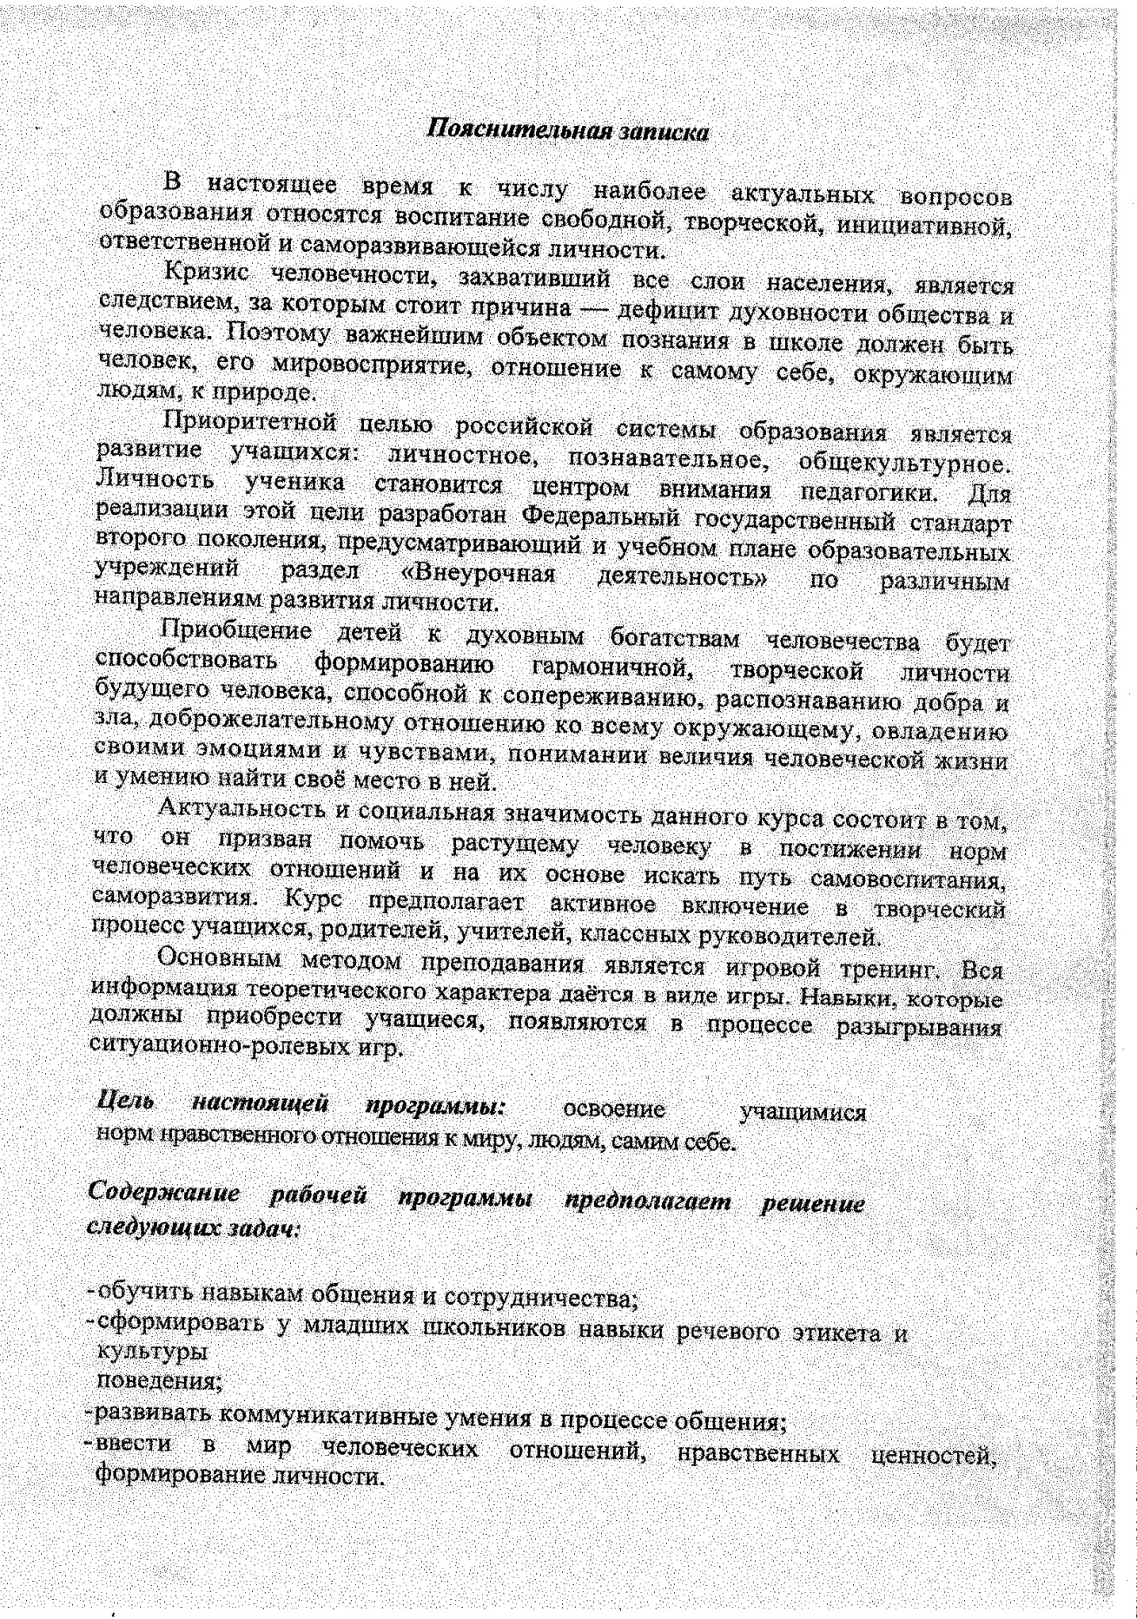
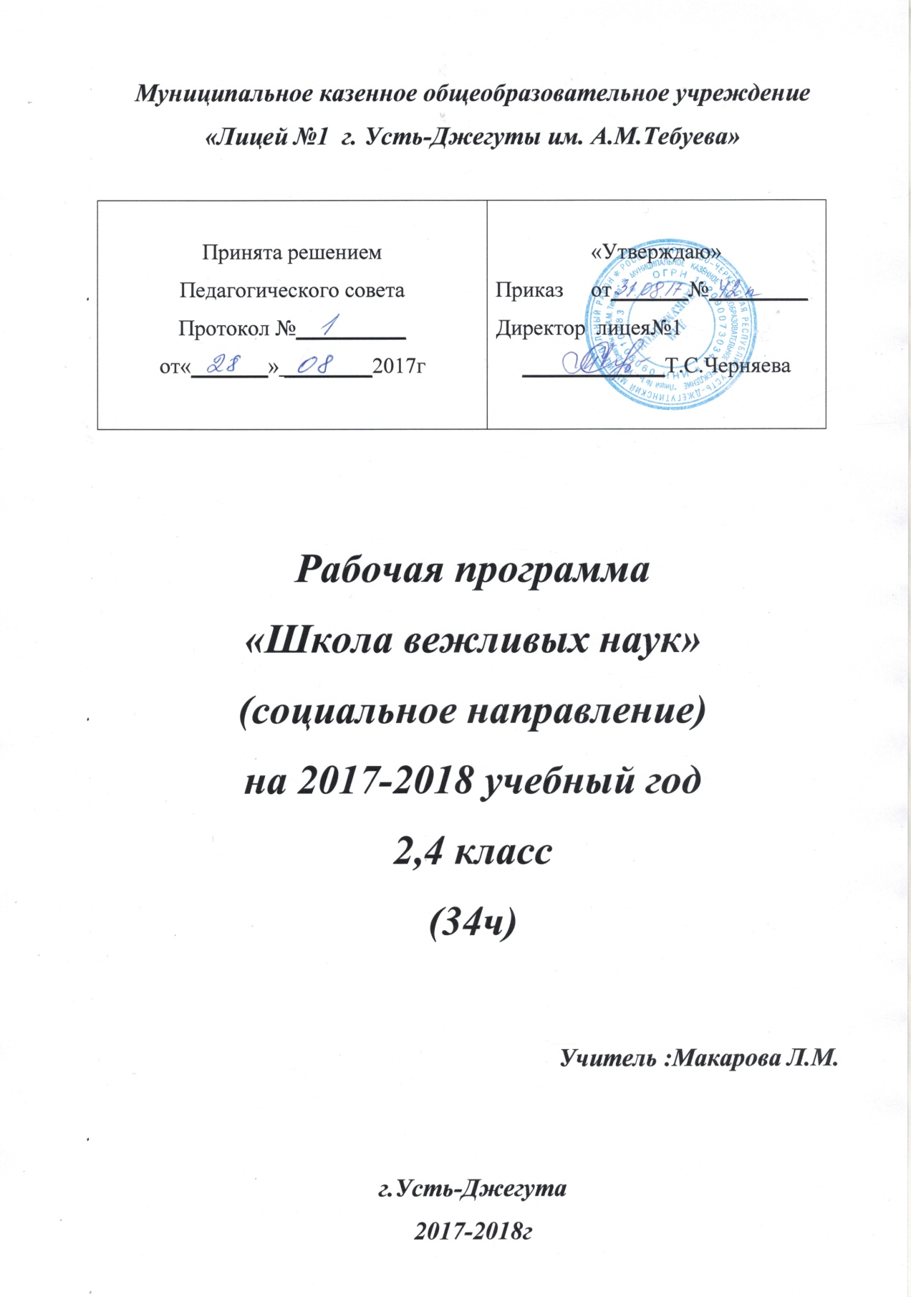

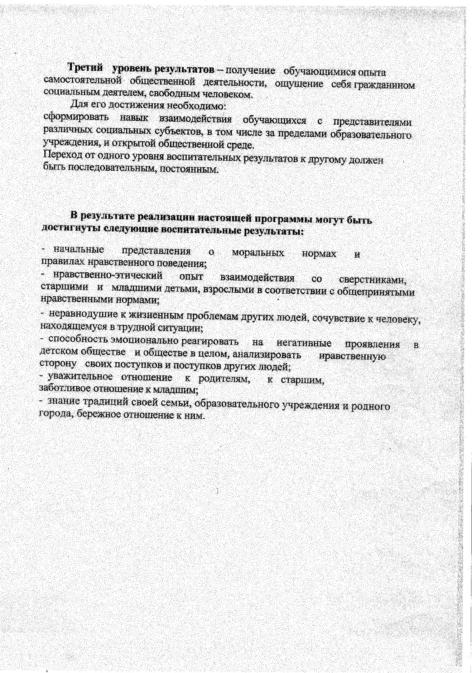
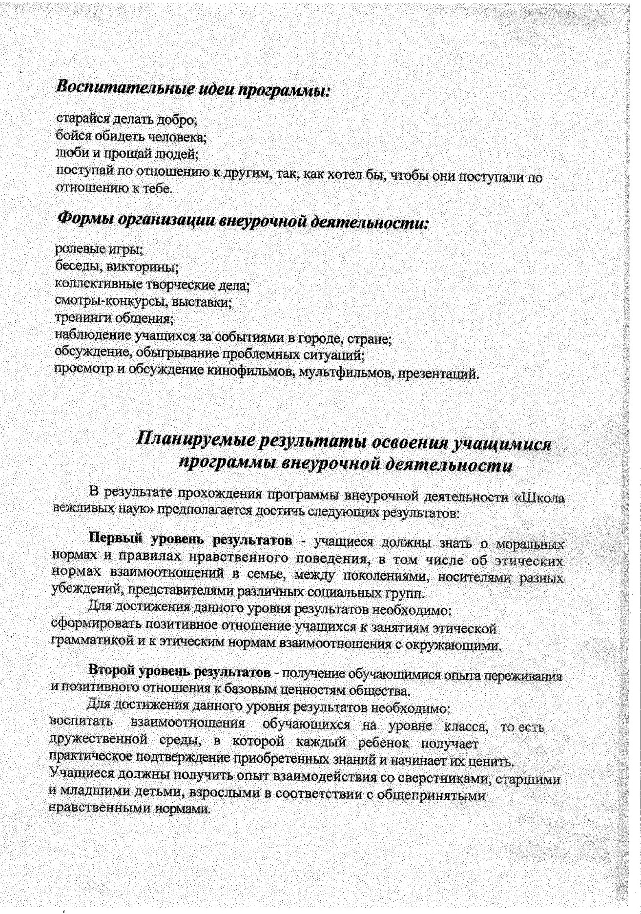

Календарно – тематическое планирование
по курсу «Школа вежливых наук» во 2-х классах.
№ | Тема занятия | Форма проведения занятия | Планируемый результат | Количество часов | Дата проведения
 |  |  |  |  | план | факт
1. | Введение. Что изучает «Этика». | Лекция. | Познакомить с понятием «Этика». | 1
2. | Уроки Мойдодыра. | Беседа о личной гигиене. Просмотр мультфильмов по теме и анализ. Игра. | Знать и соблюдать правила личной гигиены. Уметь правильно чистить зубы, мыть руки, умываться. | 1
3. | Кто я и как выгляжу. | Беседа. | Обратить внимание на важность опрятного внешнего вида человека. Уметь следить за своим внешним видом. | 1
4. | Маленькие секреты здоровья. | Беседа. Рассказ. Групповая работа. Игра. | Познакомить с секретами здоровья. Уметь правильно заботиться о своем здоровье. | 1
5. | Каждой вещи своё место. | Игровая ситуация. Творческое задание. Правила аккуратного человека. | Научить бережно относится к вещам. | 1
6. | Вежливые слова. | Беседа. Игра. Работа с ситуациями. | Познакомить с понятием «этикет». Уметь употреблять больше вежливых слов в речи. | 1
7. | Вежливость и этикет. | Беседа на тему «Вежливость». Игра «Комплимент». Игра «Подскажи словечко». Работа в группах. | Установить взаимопонимание при общении. Научить терпимому отношению к мнению других с помощью ролевых игр. | 1
8. | Речевой этикет. | Беседа. Игра. Работа с ситуациями. | Уметь употреблять различные словесные формы вежливости. | 1
9. | Умение общаться. | Беседа. Игра. Ролевая игра «Да – диалог». Упражнение «Пожелание другу». | Установить взаимопонимание при общении. Научить терпимому отношению к мнению других с помощью ролевых игр. | 1
10. | У меня зазвонил телефон. | Беседа. Инсценирование диалога и обсуждение. Работа в группах. Правила этикета. | Познакомить с правилами общения по телефону и учиться их соблюдать. | 1
11. | Юмор в нашей жизни. | Игра. Тест «Как у вас с чувством юмора». Рассказы и обсуждение. | Юмор поможет повторить правила этикета, развеять скуку и подарить улыбки. | 1
12. | Как построить диалог. | Беседа. Инсценирование диалога. | Познакомить со значением слова диалог и научить как правильно построить диалог. | 1
13. | Соблюдение речевого этикета в споре. | Беседа «Правила ведения спора». Сценка. | Познакомить с правилами ведения спора. | 1
14. | Турнир вежливости. | Практическая работа. | Научить правилам поведения на улице, кино, театре, библиотеке, в гостях, за столом. | 1
15. | Твои родители. | Беседа с элементами практической деятельности. | Научить дорожить доброй славой о семье, почитать родителей и заботиться о них. | 1
16. | Отношение к старшим. | Викторина. Пословицы. | Не забывать правила вежливости, уважать старших. | 1
17. | Наш класс. | Викторина «Что мы знаем о своём классе». Упражнение «комплименты». Составление рассказа. | Умение сформулировать представление о дружбе как о важнейшей нравственной ценности. Уметь создать в классном коллективе дружеские отношения. | 1
18. | Товарищи и друзья. | Игра. Рассказ. | Уметь оценивать чувства и поступки сверстников в совместных играх и ситуациях, мотивировать, объяснять свои суждения. | 1
19. | Причины конфликтов. Способы их решения. | Просмотр мультфильма по теме и его анализ. Беседа по теме «Конфликт». Работа в группах. Работа в парах. | Познакомить с видами конфликтов и причинами их возникновения. Уметь решать конфликтные ситуации. Улучшать взаимоотношения в классе. | 1
20. | Помни о других. | Правила культурного поведения. Беседа сценка. Задание «Лесенка». | Учить видеть, что выполнение элементарных правил культурного поведения отражает нравственную сторону в отношениях между людьми. | 1
21. | Цени своё время и время других. | Беседа. Игра. Сценка. Работа с пословицами. | Учить быть пунктуальными. Показать важность соблюдения режима дня. | 1
22. | Верность слову. | Работа с пословицами. Рассказ и его обсуждение. | Учить быть ответственным и уметь держать данное слово. | 1
23. | Отзывчивость и доброта. | Урок – путешествие. | Учить быть доброжелательным, уважать старших, друг друга, уметь дарить тепло и доброту. | 1
24. | Кто такие рыцари и нужны ли они сегодня? | Рыцарский турнир. | Познакомить с понятием «рыцарь». Быть галантным, вежливым, соблюдать этические нормы в практической деятельности. | 1
25. | Герои любимых мультфильмов в школе вежливых наук. | Просмотр нескольких тематических мультфильмов и их анализ. | Научить быть добрыми, вежливыми, отзывчивыми, аккуратными. | 1
26. | Добро и зло в сказках. | Анализ детских работ (рисунков) о добре и зле. Работа над сказкой и беседа о прочитанном. | Иметь представление о добре и зле. Стремиться совершенствовать добрые дела. | 1
27. | Сказка ложь, да в ней намёк. Русские народные сказки и сказки народов КЧР. | Беседа. Сказочная викторина. Инсценировка сказки. | Учить доброму отношению к людям. Овладеть видами ревой деятельности, правилами использования языка в построении текста сказки. | 1
28. | Если бы я бы волшебником. | Беседа. Объяснение. Рассказ. Игра, упражнение. | Иметь представление о добре и зле, знать и называть пословицы о доброте, дружбе. Уметь оценивать свои поступки. | 1
29. | Что такое хорошо и что такое плохо? | Игра. Рассказ и обсуждение. Разыгрывание ситуаций. | Уметь правильно объяснить значение слова «хорошо» и «плохо», и отличать плохое от хорошего. | 1
30. | Я – хозяин,  я – гость. | Игра. Правила поведения для гостей, для хозяина. | Учить использовать «вежливые слова» в общении с другими людьми, обсуждать вопрос о культуре поведения. Учить как правильно приглашать в гости и вести себя в роли хозяина. | 1
31. | Школьный этикет. | Беседа (вопросы, ответы). Прослушивание стихотворения и его обсуждение. Правила школьного этикета. | Познакомить с понятием «этикет». Запомнить правила школьного этикета и строго их соблюдать. | 1
32. | Устав – основной закон лицея. | Лекция. | Выучить основной закон лицея наизусть. | 1
33. | Как я понимаю выражение «культурный человек». | Беседа. | Объяснить, что такое выражение «культурный человек». | 1
34. | Правила поведения на дорогах. Почему дети попадают в аварии? | Экскурсия по городу. | Уметь сформировать навыки грамотного поведения на улицах и дорогах. Закрепить изученные дорожные знаки. | 1
ИТОГО |  |  |  | 34

Календарно – тематическое планирование
по курсу «Школа вежливых наук» в 4-х классах.
№ | Тема занятия | Форма проведения занятия | Планируемый результат | Количество часов | Дата проведения
 |  |  |  |  | план | факт
1. | Взаимопомощь – как её организовать. | Беседа. Работа в парах. Работа в группах. | Объяснить понятия «друг», «дружба», назвать правила дружбы; практиковать навыки взаимопомощи при решении различных проблем; приобрести навыки работы в сотрудничестве. | 1
2. | Бережём школьное имущество. | Беседа. Разбор ситуаций. Рассказы и их обсуждение. | Научить бережно относится к школьным принадлежностям и собственным вещам, правильно вести себя во время урока и на переменах. | 1
3. | В какие игры мы играем. | Игровая – мастерская. | Узнать о позитивных факторах влияющих на сохранение здоровья; получить ответ рациональной организации двигательной активности; принимать активное участие в подвижных играх. | 1
4. | Правила поведения в школе. | Игра. Работа в группах с карточками. | Закрепить знания о правилах поведения в школе. | 1
5. | Что такое школьная дисциплина? | Вводная беседа. Дискуссия по термину (работа в группах). Работа с таблицей. Просмотр видеоролика о дисциплине и анализ. | Дать правильное понятие «дисциплина»; углубить понимание ответственности за соблюдение дисциплины. | 1
6. | Твоя школа. | Беседа по теме и обсуждение. Индивидуальная работа. | Настроится на восприятие школы, как второго родного дома; закрепить общие правила и законы класса для дружной и успешной пользы коллектива. | 1
7. | Твой класс. | Беседа. Работа с заданиями. Разбор ситуаций. Тест. Практическая работа. | Правильно сформулировать понятие «дружба»; развивать дружеские отношения в классном коллективе. | 1
8. | Соблюдение чистоты и порядка. | Игра – путешествие. | Закрепить знание о чистоте тела и окружающей чистоте, порядке и аккуратности; понять, что порядок и чистота способствуют укреплению здоровья. | 1
9. | Люби книгу. | Рассказ о книгах и обсуждение. Викторина. Игра «Да – нет». | Научить бережно относится к книгам; познакомить с правилами обращения с библиотечными книгами. | 1
10. | Внимательность к окружающим. | Игра. Прослушивание сказки и обсуждение. Решение этических ситуаций. | Научить быть внимательными к окружающим людям; заботится о других; быть отзывчивыми и добрыми. | 1
11. | Обязательность, дал слово – держи его. | Упражнение «Передай свою улыбку». Инсценирование рассказа. Просмотр мультфильма по рассказу Пантелеевой «Честное слово» и анализ. Работа в группах. Игра. Работа в парах. | Научить оценивать простые ситуации с позиции общепринятых нравственных правил. Объяснить самому себе «что нужно выполнять обещания». | 1
12. | Береги своё время и время других. | Беседа. Игра. | Нужно быть пунктуальными; и соблюдать режим дня. | 1
13. | Слово лечит, слово ранит. | Игра – инсценировка. | Учить употреблять различные формы словесной вежливости, повторять правила поведения в общественных местах и применять их в учебной ситуации. | 1
14. | Умейте дружбой дорожить. | Беседа. Игра. | Научить доброжелательно относится к окружающим людям. | 1
15. | Коллективизм. | Работа с понятиями «дружба», «коллектив», «товарищ», «взаимопомощь». Работа в творческих группах. Тренинг. Игра. | Раскрыть сущность понятия «коллектив», «коллективизм». | 1
16. | Что такое справедливость? | Беседа. Рассказ и его обсуждение. | Раскрыть сущность понятия «справедливость», сформулировать моральные правила справедливого поступка. | 1
17. | Доброжелательность в общении. | Самостоятельная работа в группах. Работа с таблицей. | Должны самостоятельно прийти к правилам поведения в школе и школьному этикету, осознать их необходимость и потом всего этого придерживаться. | 1
18. | Труд кормит, а лень портит. | Проблемная ситуация. Интерактивная беседа. Мини – лекция. Игры. Рассказ. | Разъяснить смысл пословицы «Труд кормит, а лень портит» и объяснить, что в жизни все достигается через труд. | 1
19. | Правило «Учись всё делать сам». | Беседа. Игра. Практическая работа. | Научить работать самостоятельно и оценивать свою работу. | 1
20. | Помогаю другим своим трудом дома и в школе. | Работа с ситуациями. Инсценирование диалога. Конкурс на скороговорку. | Учить доброму отношению к своим близким, уважительно относится к пожилым людям. Стремится совершать добрые дела. | 1
21. | Что значит быть бережливым? | Игры. Сказка и беседа по ней. Творческое задание. Рисование. | Научить относится ко всему бережно. | 1
22. | Организованность в труде. | Рассказ и его обсуждение. Игровой блок. Рефлективный блок. | Уметь планировать и организовывать свой труд, работать собранно, ритмично. | 1
23. | Как ты выполняешь правила личной гигиены. | Работа с пословицами. Ситуации и их обсуждение. | Добиться укрепления и поддержания своего здоровья, умения противостоять вредным привычкам, вести здоровый образ жизни. | 1
24. | Кем хочу быть? | Урок – путешествие. | Познакомить с различными профессиями и пробудить интерес к знакомству с различными видами деятельности. | 1
25. | Мой гардероб и уход за ним. | Беседа. | Познакомить со способами ухода за одеждой, различными моющими средствами. | 1
26. | Одежду надо беречь. | Беседа. | Воспитывать аккуратность и бережливость. | 1
27. | У меня зазвонил телефон. | Беседа. Викторина. Игра «Отгадай чей голос». Практическая часть. | Познакомить с правилами телефонного этикета и учиться их соблюдать. | 1
28. | Правила поведения в гостях. | Беседа. Просмотр мультфильма «Вини Пух» и анализ. Игра «Я иду на день рождение». Правила поведения в гостях. | Познакомить с правилами поведения в гостях, научить быть гостеприимными и хорошими гостями. | 1
29. | Природа и я – одна семья. | Беседа за круглым столом. | Уметь уважительно относится к миру природы, развивать познавательный интерес. | 1
30. | Правила поведения в кино, театре, музее. | Беседа. Просмотр мультфильмов по теме и анализ. | Познакомить с правилами поведения в общественных местах и правилами этикета. | 1
31. | Правила поведения в общественном транспорте. | Беседа. Правила пассажиров. Игра. | Запомнить правила поведения в общественном транспорте и соблюдать их. | 1
32. | Я пишу письмо. | Беседа. Прослушивание стихотворения «Пишу тебе письмо» и анализ. | Познакомить с особенностями и правилами написания писем, научить грамотному оформлению письма. | 1
33. | Правила поведения на улице. | Заочная экскурсия. | Научить соблюдать правила дорожного движения на улице, быть осторожными и внимательными. | 1
34. | Чему нас научили уроки нравственности. | Чтение цитат и анализ. Сказка «Як и ручей», анализ. | Учить видеть и чувствовать мир, воспитывать дружбу, нравственность, доброту. | 1
ИТОГО |  |  |  | 34

